開啟筆硯上傳公文管理或取公文文號時，出現錯誤。
訊息：上傳檔案資訊接收端執行錯誤。
【說明】此為個人系統環境問題，請協助操作以下設定：
- 在您進行公文製作系統安裝或使用機關電子公布欄前，請先進行IE安全性設定，請開啟IE 視窗，點選上方的工具→網際網路選項。
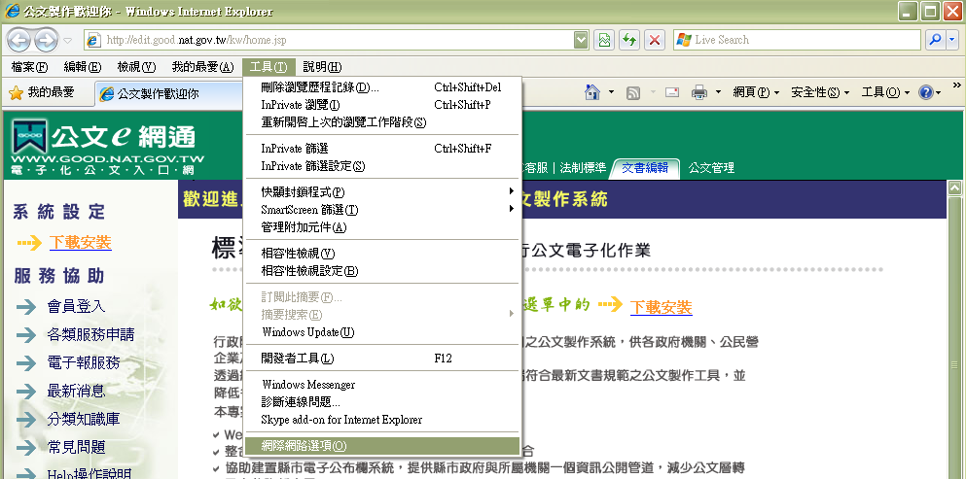
- 點選上方頁籤一般→刪除(D)…，將“刪除瀏覽歷程記錄”下之選項全部勾選，按刪除鈕即開始刪除。
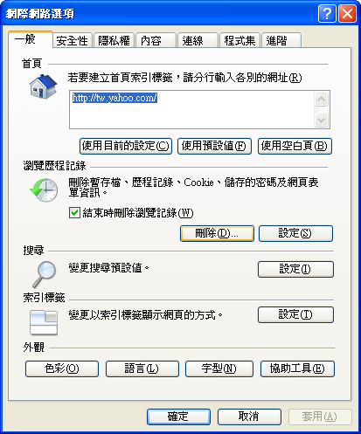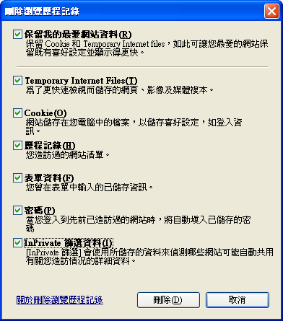
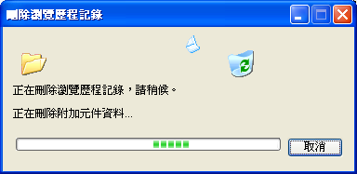
- 點選上方頁籤一般→設定(s)
(1)於“檢查儲存的畫面是否有較新的版本”勾選“每次造訪網頁時”即可。
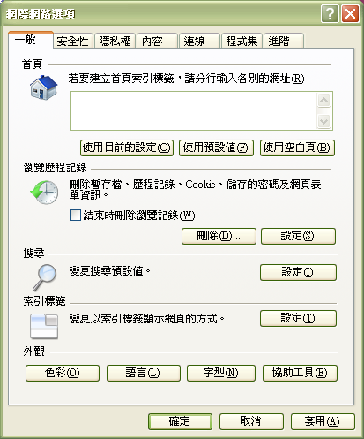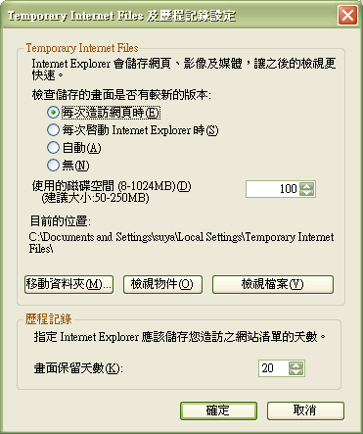
(2)點選檢視物件(O)，將檔案全選後，按Delete鍵刪除即可。
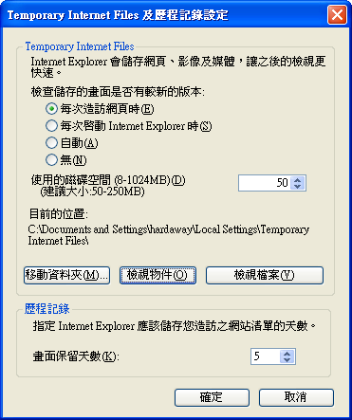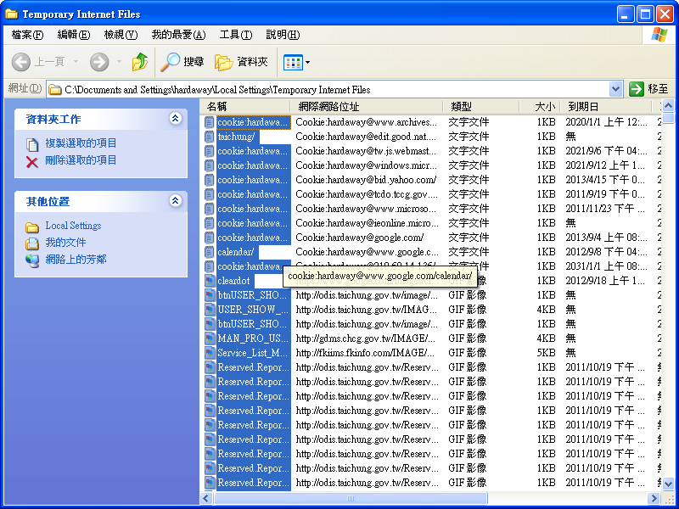
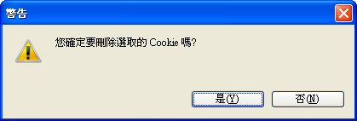
(3)點選檢視檔案(V)，將檔案全選後，按Delete鍵刪除即可。
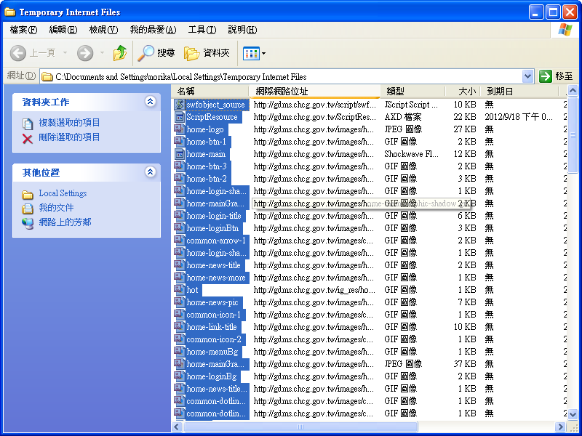
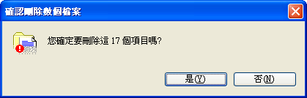
- 點選上方頁籤安全性→信任的網站→網站(s)，取消下方“此區域內的網站需要https://伺服器驗證”的勾選，並於新增的欄位中輸入http://*.nat.gov.tw及http://odis.taichung.gov.tw，按下新增即可加至網站。
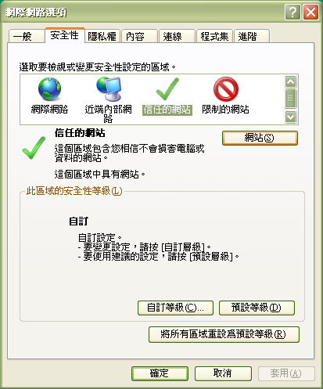
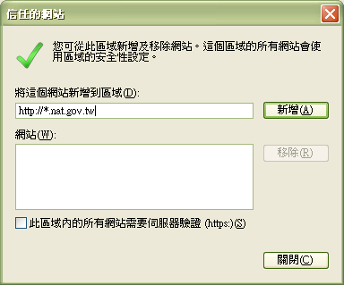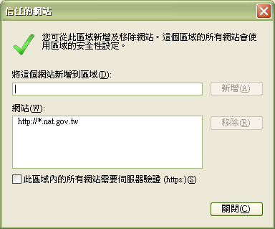
2.在此處輸入欲加入的網站
4.完成後請點選「關閉」
3.點選「新增」
1.不要勾選
- 請點選下方自訂等級，找到“ActiveX控制項與外掛程式“，並將相關子項目約7~8個皆勾選為”啟用“。
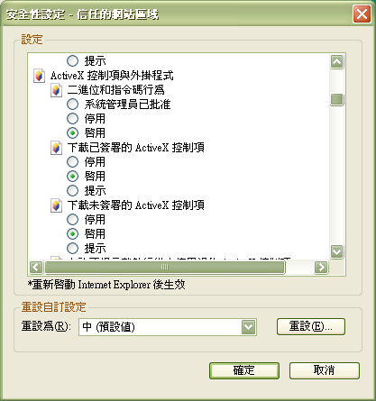
相關項目(即一樣圖示的)，請勾選”啟用”
完成後請點選「確定」
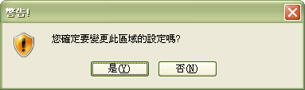
請按”是”
- 點選上方頁籤隱私權，取消畫面中間“開啟快顯封鎖程式”與下方InPrivate的相關勾選。
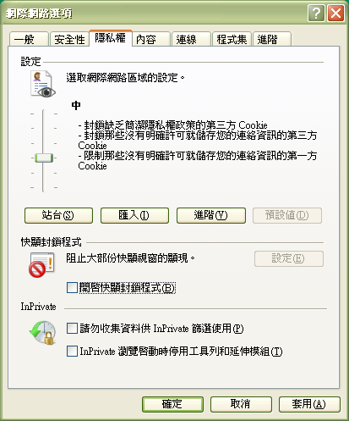
裡面的選項都不要勾選
- 點選上方頁籤進階，找到「安全性」，勾選“允許主動式內容在我電腦上的檔案中執行”，完成後請點選確定離開網際網路選項設定。
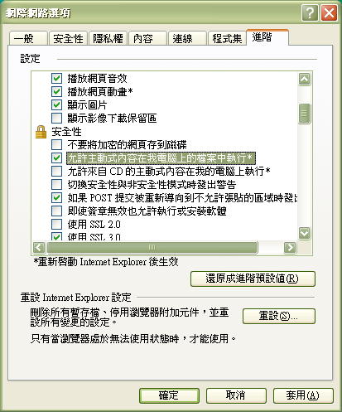
完成後點“確定”離開
- 完成IE設定後，請檢查是否有安裝捷徑列或搜尋工具列(如：Yahoo奇摩捷徑列、Google Toolbar、Windows Live Toolbar)。請至上方的檢視→工具列，查看是否有此類程式如下圖。

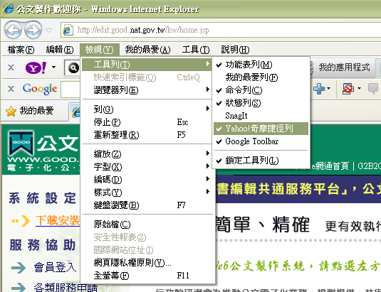
如果您沒有看到這行功能表列，請按一下鍵盤上的Alt鍵
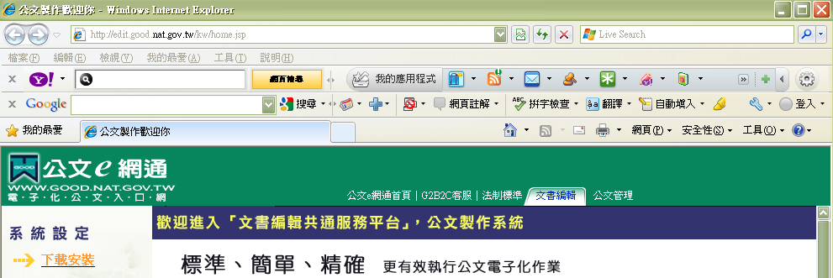
網址列下可看到Yahoo奇摩捷徑列與Google Toolbar

- 請至控制台→新增或移除程式中將這些工具列移除
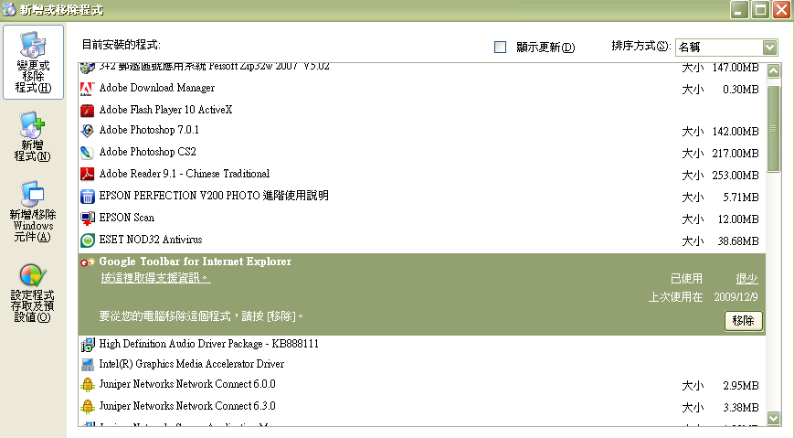
可在控制台找到這些工具，點選移除即可移掉這些程式
